
СОВЕТ ДЕПУТАТОВ
РАМЕНСКОГО ГОРОДСКОГО ОКРУГА
МОСКОВСКОЙ ОБЛАСТИ

140100, г. Раменское, Комсомольская площадь, д. 2

РЕШЕНИЕ
 | 23.10.2024 |  | № 4/8-СД

О согласовании изменения границ между Раменским городским округом Московской области и городским округом Жуковский Московской области

В соответствии с Федеральным законом от 06.10.2003 № 131-ФЗ «Об общих принципах организации местного самоуправления в Российской Федерации», в целях внесения изменений в Закон Московской области от 18.04.2019 № 58/2019-ОЗ «Об организации местного самоуправления на территории Раменского муниципального района»,

Совет депутатов Раменского городского округа РЕШИЛ:

1. Согласовать изменение границ между Раменским городским округом Московской области и городским округом Жуковский Московской области в соответствии с:
1) картой (схемой) корректировки границ между Раменским городским округом Московской области и городским округом Жуковский Московской области (приложение 1);
2) геодезическими данными изменения границ Раменского городского округа Московской области (приложение 2).
2. Установить, что внесение изменений в Приложение 1 к Закону Московской области от 18.04.2019 № 58/2019-ОЗ «Об организации местного самоуправления на территории Раменского муниципального района» в части корректировки описания границ между Раменским городским округом и городским округом Жуковский не требуется.
3. Опубликовать настоящее решение в сетевом издании «РАММЕДИА» с доменным именем сайта в информационно-телекоммуникационной сета Интернет https://ramnews.ru.

4. Контроль за исполнением настоящего решения возложить на постоянную комиссию Совета депутатов Раменского городского округа по бюджету, налогам и вопросам местного самоуправления.

Председатель Совета депутатов Глава
Раменского городского округа Раменского городского округа

Ю.А. Ермаков Э.В. Малышев

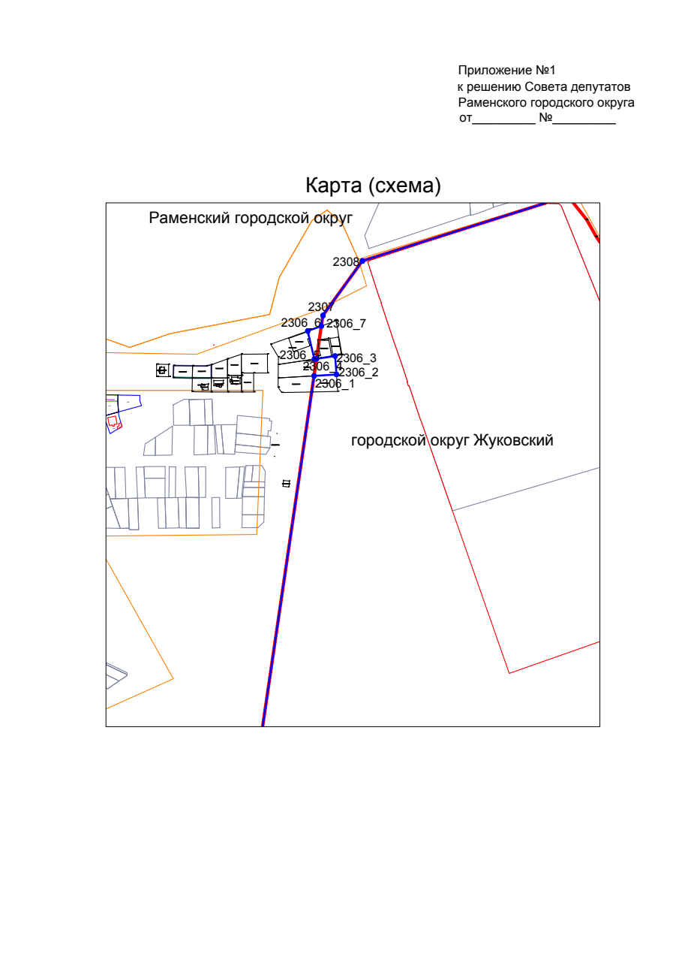

Приложение № 2
к Решению Совета депутатов
Раменского городского округа
от 23.10.2024 № 4/8-СД

Геодезические данные изменения границ Раменского городского округа Московской области

Участок границы в точках 2306-2307, указанных в Приложении 2 к Закону Московской области от 18.04.2019 №58/2019-ОЗ «Об организации местного самоуправления на территории Раменского муниципального района», изложить в следующей редакции:

№ точки | Координаты в системе МСК-50
№ точки | X, m | Y,m
2306 | 451247.42 | 2223250.37
2306/1 | 451929.34 | 2223350.58
2306/2 | 451931.66 | 2223389.62
2306/3 | 451963.73 | 2223387.27
2306/4 | 451958.98 | 2223354.93
2306/5 | 451958.42 | 2223351.08
2306/6 | 452007.54 | 2223339.5
2306/7 | 452016.11 | 2223363.32
2307 | 452034.47 | 2223366.02

